UPPTÄCKTER, UTVECKLING, SLAVAR OCH RIKEDOM

- Onsdag den 5 december 2018 – diskutera i grupper
Gör en sammanställning av orsaker och konsekvenser av de nya kontakterna mellan kontinenterna (fokusera på Europa och Amerika).

- Vilka var upptäckternas drivkrafter?
- Vilka var upptäckternas förutsättningar?
- Hur förändrades samhället i Europa efter att man ”upptäckt” Amerika?
- Kan man dra paralleller till, eller se likheter med, dagens värld?

- Deadline onsdag den 19 december
Européerna (spanjorerna) använde ursprungsbefolkningen i Sydamerika som billig (gratis) arbetskraft. Detta gjorde att de, och Spanien, blev superrika.
Frågan är nu: kan man se liknande system idag? Enskilda människor eller företag som använder billig arbetskraft i andra länder för att tjäna pengar i Europa och/eller USA? På min hemsida, under ”historia” finns två artiklar, och en kort dokumentär som berör ämnet. Skumma dem, och titta på filmen och resonera kring frågan – jämför med dåtiden och försök reda ut orsaker och konsekvenser. (Tydligare instruktion kring formalia kommer.)

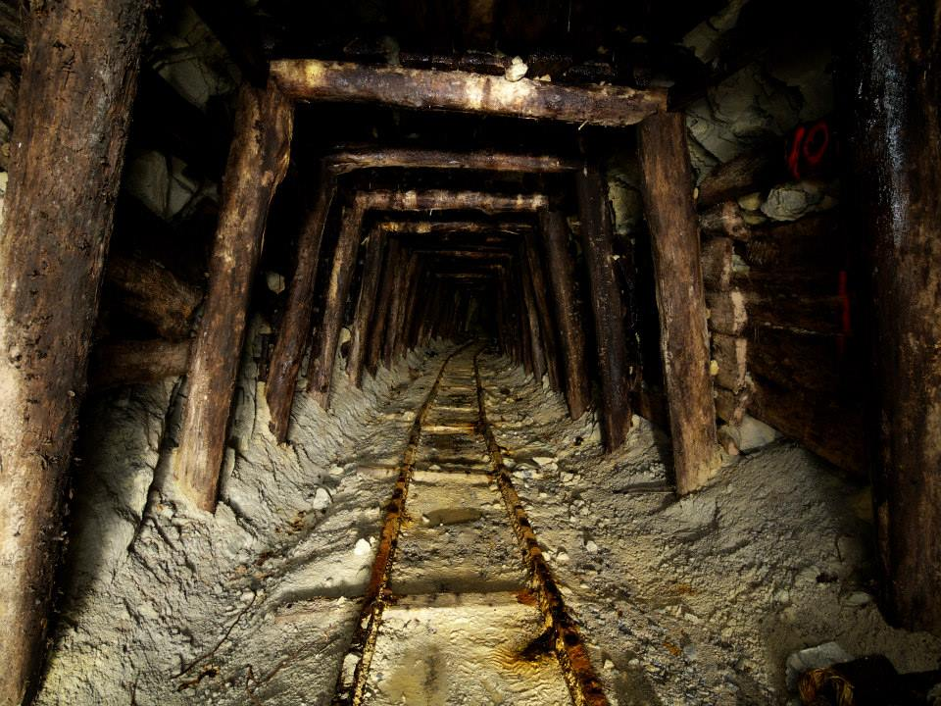
Övergiven gruva i Rosia, Montana, USA. Det sägs att det spökar i den.

